Уважаемые родители!

В МБОУ СОШ №32 организован «Час психолога», в рамках которого проводятся групповые и индивидуальные консультации, а также занятия для родителей по возникающим
проблемным ситуациям

Вопросы, с которыми вы можете обратиться за помощью:

- возрастные особенности ребенка
- готовность к школе
- трудности обучения и поведения
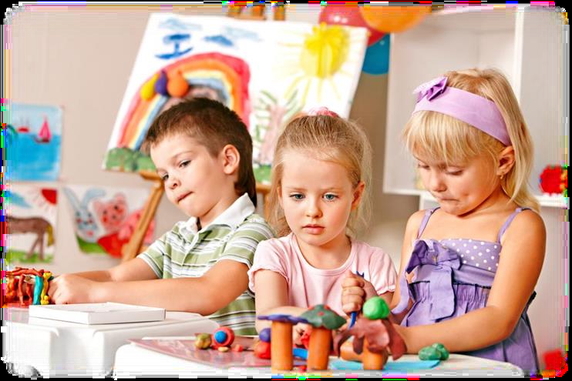
- насилие
- профориентация
- адаптация
- тревожность
- страхи

Если Вы желаете повысить уровень
педагогической компетентности, а также
стремитесь к взаимопониманию с вашим
ребенком, то будем рады Вас видеть!

Педагог-психолог МБОУ СОШ №32:

Гаджиева Айна Магомедовна
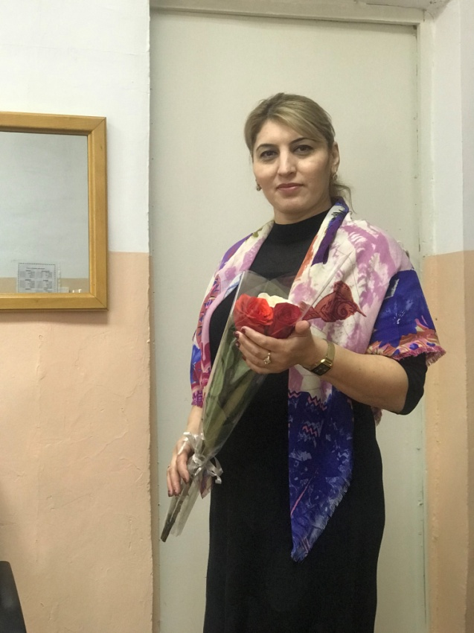

Психологическое консультирование родителей
(законных представителей)

Вторник  1 смена | с 11.00 до12.00
Пятница  2 смена | с 14.00 до 15.00

Кабинет психологической помощи –
2-й этаж 22 кабинет

